 | Matriz de Planeamiento Didáctico  Dirección Regional de Educación: San José Central Centro Educativo: Granadilla Norte de Curridabat  Docente: Cynthia Salazar Acuña Asignatura: ESTUDIOS SOCIALES  Nivel: Sexto Grado Período Lectivo: Primero Mes: Febrero  $$Escriba aquí la ecuación.$$ | 
Aprendizajes esperados | Estrategias de mediación | Indicadores
1.Reconocimiento de la Campaña Nacional como un proceso determinante en la consolidacion del Estado Nación.  2.Identificación de los principales escenarios de batallas de la Campaña Nacional.  3.Valoración de la importancia histórica de algunas figuras representativas de la Campaña Nacional y de los heroes del presente. | Primer Momento.  1-Previamente, se solicita a los estudiantes recortes, fotografías, imágenes u otros acerca de la Campaña Nacional.    2-Se realiza una lluvia de ideas sobre la Campaña Nacional para valorar el conocimiento previo de los estudiantes.  Libertad Colaboración Batalla Héroe  3- Elaboración de una línea del tiempo, individualmente, que evidencie la información generada en la lluvia de ideas, utilizando los recortes solicitados anteriormente.  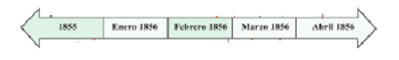 | Reconozco la influencia que tuvo los hechos sobresalientes de la Campaña Nacional en la Consolidación del Estado Nación de nuestro país por medio de una línea del tiempo.  Valoro la acción que tuvieron los personajes involucrados en la Campaña Nacional de acuerdo con los diferentes escenarios.
Segundo y tercer momento:
1- El grupo se organiza en 6 subgrupos:
- A cinco subgrupos se le asigna un fragmento de la Batalla de la Campaña Nacional 1856-1857, para su respectiva lectura y análisis.
- De acuerdo a lo analizado deben completar un cuadro comparativo de las mismas, tomando en cuenta: escenario geográfico, hechos principales e importancia. Este debe ser expuesto al resto del grupo.
- A un subgrupo les corresponde confeccionar un esquema de los antecedentes de la Campaña Nacional y luego exponen el resultado de su trabajo a los demás compañeros del grupo.

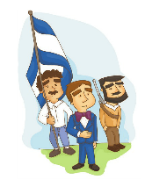

2- Con el material elaborado por los subgrupos, se realiza, en conjunto con el docente, un cuadro comparativo, tipo mural, donde se refleje los momentos más relevantes de la Campaña Nacional.

3-Los estudiantes transcriben lo realizado en el mural en su cuaderno.



Cuarto momento:
1-Mediante mapa mudo e imágenes facilitadas por el docente, los estudiantes ubicarán geográficamente las batallas y rutas de la Campaña Nacional.

2- De acuerdo con lo estudiado, y de forma individual, se completa una ficha, sobre el papel desempeñado por cada uno de los principales personajes en el desarrollo de los acontecimientos en la Campaña Nacional.

3- Por medio de una plenaria reflexionamos sobre el papel de los héroes y filibusteros de la Campaña Nacional e identificamos los filibusteros y héroes que se reconocen en la comunidad y a nivel nacional.

4- En conjunto la docente y los estudiantes realizan una ficha de resumen relacionada con el tema en estudio.

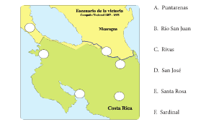
Bibliografía consultada
Ortiz Estrada, Gustavo Adolfo. Estudios Sociales 6. Un enfoque práctico/Gustavo Adolfo Ortiz Estrada, Elizabeth Sáenz Fernández, Sheidy Cordero Chacón.-1 ed.-San José, C.R: Inversiones Orozcan de Orotina, 2016.

